

|  |  |
| --- | --- |
| **Universidade** | Estácio de Sá |
| **Campus** | Polo de Cobilãndia / Vila – Velha/ES |
| **Nome do Curso** | Desenvolvimento Full Stack |
| **Nome da Disciplina** | RPG0027- Vamos interligar as coisas com a nuvem |
| **Turma** | 9001 |
| **Semestre** | Segundo Semestre de 2024 |
| **Integrantes do Grupo** | Tiago de Jesus Pereira Furtado |
| **Matrícula** | 202306189045 |

**VILA VELHA**

**2025**

**Microatividade 5: Gerenciando e interagindo com o Hub IoT**

**- Material necessário para a prática**

* Conta no Microsoft Azure.
* Navegador Web (Google Chrome, Firefox, MS Edge, Safari ou Opera).
* Visual Studio Code (VS Code).
* Raspberry Pi Azure IoT Online Simulator.

**- Procedimentos**

Após a configuração da extensão do Hub IoT, você pode interagir com seus hubs, dispositivos e módulos na Paleta de Comandos ou no menu de ação na visualização Explorer do VS Code. Existem diversas tarefas que podem ser executadas a partir desta extensão e que serão listadas ao final da atividade. Nesta atividade nós vamos executar a atividade que gera um código para interação com o dispositivo IoT.

1. Abra o Visual Studio Code e no modo Explorer do VS Code, expanda a seção "Hub IoT do Azure" na barra lateral.
2. Selecione o dispositivo IoT para o qual você deseja gerar o código, clique com o botão direito e selecione a opção Generate Code (Gerar código).

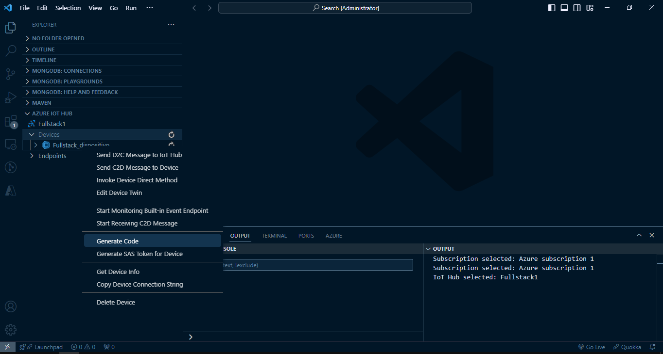

3. Em seguida, selecione a linguagem que vai ser utilizada. O código será gerado na área do editor. As linguagens suportadas incluem C#, Go, HTTP, Java, Node.js, PHP, Python e Ruby. Nesta prática vamos utilizar Python, mas você pode escolher outra linguagem! Lembre-se que você precisa ter o interpretador/compilador instalado.

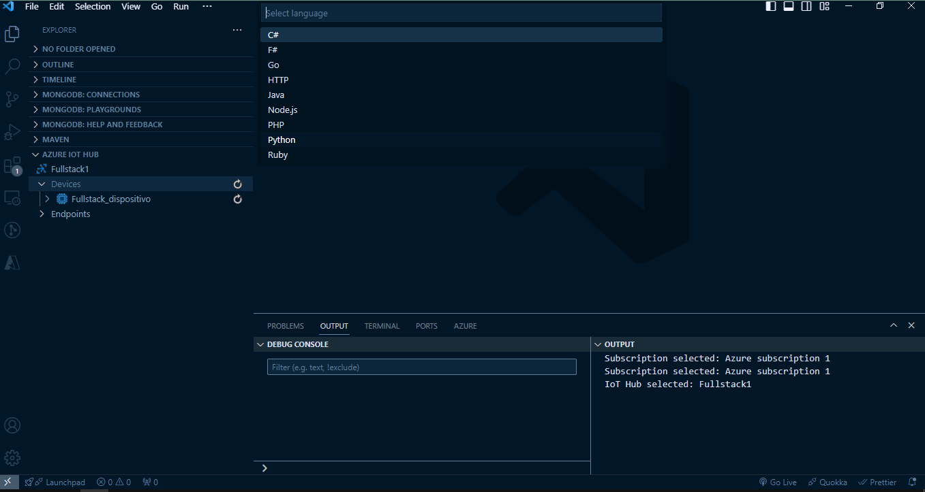

4. Dentre as opções que serão apresentadas de template de código (variam de acordo com a linguagem de programação selecionada) escolha “Send device-to-cloud message”.

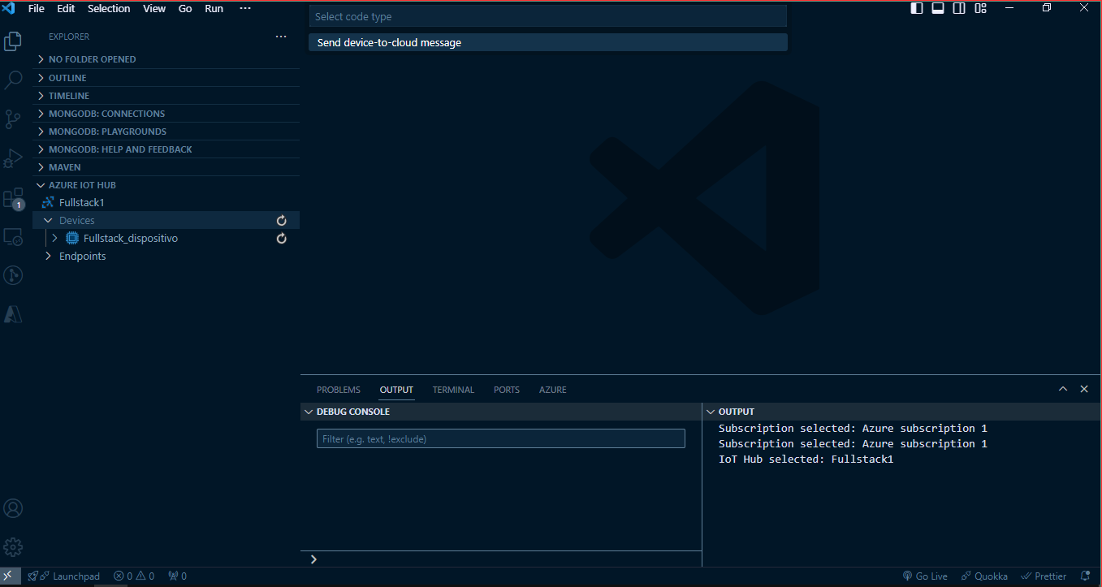

5. Após selecionar a linguagem e o template de código será apresentado o código para realizar a comunicação com o dispositivo IoT selecionado e configurado no Azure IoT Hub. A figura abaixo apresenta o código que foi gerado para a linguagem Python.

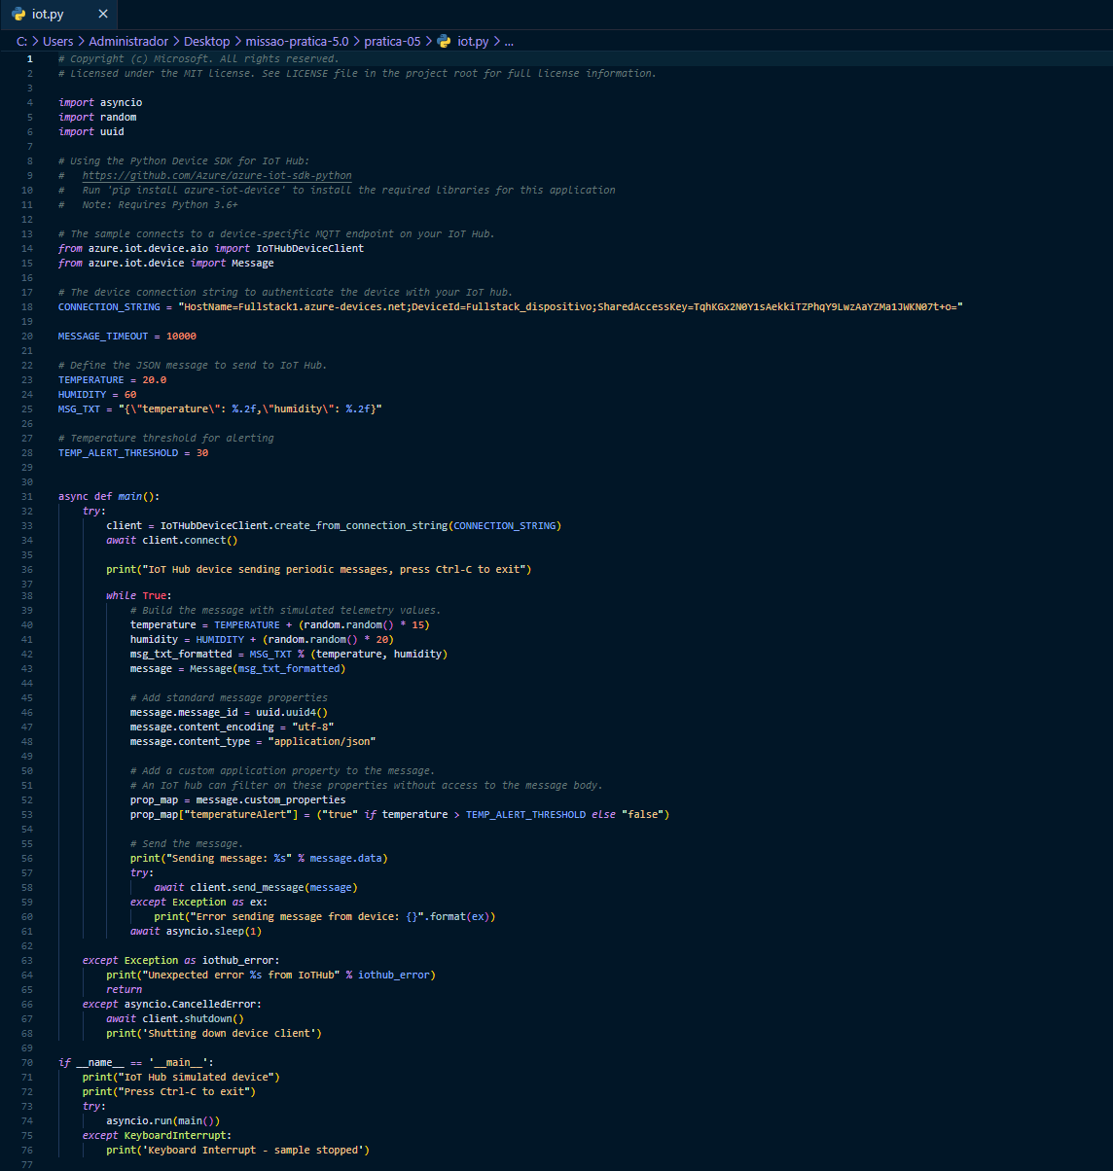

6. Execute o código e verifique na saída do console os dados coletados do dispositivo configurado no Hub IoT. Os dados apresentados são coletados do sensor de temperatura e umidade existentes no simulador.

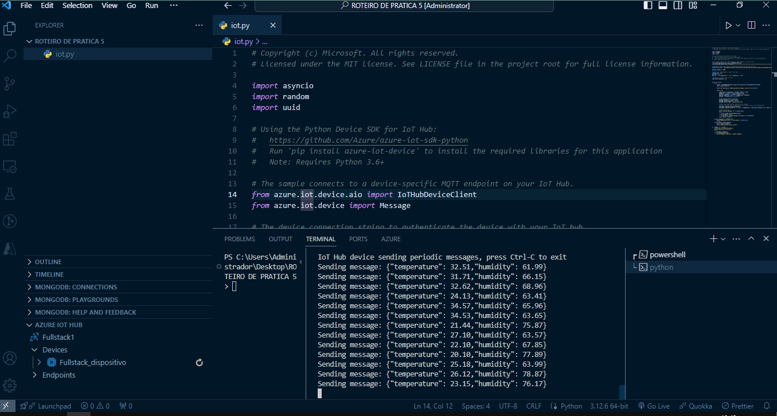

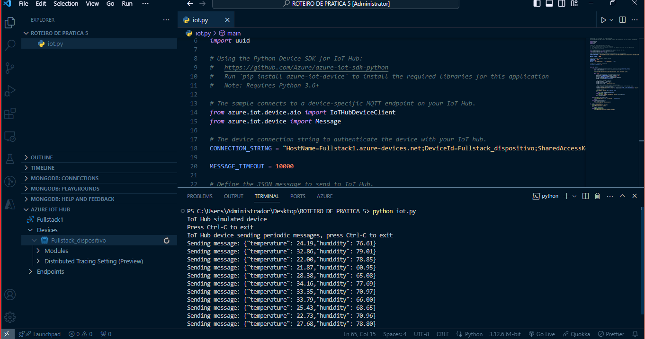

A seguir são apresentadas outras tarefas de gerenciamento que podem ser desenvolvidas a partir da extensão do VS Code.

1. Você pode executar as seguintes tarefas de gerenciamento do hub IoT a partir da extensão:

* [Criar um hub IoT](https://github.com/Microsoft/vscode-azure-iot-toolkit/wiki/Create-IoT-Hub) e selecioná-lo como o hub IoT atual para sua extensão;
* [Selecionar um hub IoT existente](https://github.com/Microsoft/vscode-azure-iot-toolkit/wiki/Select-IoT-Hub) como o hub IoT atual para sua extensão;
* [Listar pontos de extremidade internos e personalizados existentes](https://github.com/microsoft/vscode-azure-iot-toolkit/wiki/List-Built-in-and-Custom-Endpoints) para o hub IoT
* atual selecionando o botão Atualizar para a seção Hub IoT do Azure na exibição
* Explorer;
* [Copiar a cadeia de conexão do hub IoT atual](https://github.com/Microsoft/vscode-azure-iot-toolkit/wiki/Copy-IoT-Hub-Connection-String) para sua área de transferência;
* [Gerar um token SAS para o hub IoT atual](https://github.com/Microsoft/vscode-azure-iot-toolkit/wiki/Generate-SAS-Token-for-IoT-Hub) e copiá-lo para sua área de transferência.

2. Você pode executar as seguintes tarefas de gerenciamento de dispositivos para o hub IoT atual a partir da extensão:

* [Criar um dispositivo no Hub IoT](https://github.com/Microsoft/vscode-azure-iot-toolkit/wiki/Create-IoT-Device);
* [Criar um dispositivo no IoT Edge](https://github.com/Microsoft/vscode-azure-iot-toolkit/wiki/Create-Edge-Device);
* [Listar dispositivos existentes](https://github.com/Microsoft/vscode-azure-iot-toolkit/wiki/List-Devices) selecionando o botão Atualizar para o hub IoT atual na exibição Explorer ou especificando o comando Hub IoT do Azure: Listar Dispositivos na Paleta de Comandos;
* [Obter informações sobre o dispositivo selecionado](https://github.com/Microsoft/vscode-azure-iot-toolkit/wiki/Get-Device-Info) como um documento JSON, mostrado no painel de Saída do VS Code;
* [Editar o dispositivo gêmeo](https://github.com/Microsoft/vscode-azure-iot-toolkit/wiki/Edit-Device-Twin) para o dispositivo selecionado, como um documento JSON no editor do VS Code;
* [Copiar a cadeia de conexão do dispositivo selecionado](https://github.com/Microsoft/vscode-azure-iot-toolkit/wiki/Copy-Device-Connection-String) para a área de transferência;
* [Gerar um token SAS para o dispositivo selecionado](https://github.com/Microsoft/vscode-azure-iot-toolkit/wiki/Generate-SAS-Token-for-Device) e copiá-lo para sua área de transferência;

3. Você pode executar as seguintes tarefas de gerenciamento de módulo para o dispositivo selecionado no hub IoT atual:

* [Criar um módulo](https://github.com/Microsoft/vscode-azure-iot-toolkit/wiki/Create-Module);
* [Listar módulos existentes](https://github.com/Microsoft/vscode-azure-iot-toolkit/wiki/List-Devices) selecionando o botão Atualizar para o dispositivo atual na exibição Explorer do VS Code;
* Obter informações sobre o módulo selecionado como um documento JSON, mostrado no painel de Saída do VS Code;
* [Editar o módulo gêmeo](https://github.com/Microsoft/vscode-azure-iot-toolkit/wiki/Edit-Module-Twin) para o módulo selecionado, como um documento JSON no editor do VS Code;
* [Copiar a cadeia de conexão do módulo selecionado](https://github.com/Microsoft/vscode-azure-iot-toolkit/wiki/Copy-Module-Connection-String) para a área de transferência;
* [Invocar um método direto para o módulo selecionado](https://github.com/Microsoft/vscode-azure-iot-toolkit/wiki/Invoke-Module-Direct-Method) e exibir os resultados no painel de Saída do VS Code;
* Excluir o módulo selecionado do dispositivo atual.

4. Você pode executar as seguintes tarefas interativas para os recursos no hub IoT atual:

* [Gerar código](https://github.com/Microsoft/vscode-azure-iot-toolkit/wiki/Generate-Code) em uma linguagem de programação selecionada para executar uma tarefa comum, como enviar uma mensagem do dispositivo para nuvem, para o recurso selecionado;
* [Enviar uma mensagem do dispositivo para nuvem (D2C) para o Hub IoT](https://github.com/Microsoft/vscode-azure-iot-toolkit/wiki/Send-D2C-Message-to-IoT-Hub) para o dispositivo selecionado;
* Iniciar e interromper o [monitoramento do ponto de extremidade do evento interno](https://github.com/microsoft/vscode-azure-iot-toolkit/wiki/Monitor-IoT-Hub-Built-in-Event-Endpoint" \t "_blank)
* [para o hub IoT atual](https://github.com/microsoft/vscode-azure-iot-toolkit/wiki/Monitor-IoT-Hub-Built-in-Event-Endpoint" \t "_blank) e exibir os resultados no painel de Saída do VS Code;
* [Enviar uma mensagem da nuvem para dispositivo (C2D) para o dispositivo](https://github.com/Microsoft/vscode-azure-iot-toolkit/wiki/Send-C2D-Message-to-Device" \t "_blank)
* [selecionado](https://github.com/Microsoft/vscode-azure-iot-toolkit/wiki/Send-C2D-Message-to-Device" \t "_blank) para o hub IoT atual e exibir os resultados no painel de Saída do VS Code;
* Iniciar e interromper o [monitoramento de mensagens C2D para o dispositivo](https://github.com/Microsoft/vscode-azure-iot-toolkit/wiki/Monitor-IoT-Hub-C2D-message" \t "_blank)
* [selecionado](https://github.com/Microsoft/vscode-azure-iot-toolkit/wiki/Monitor-IoT-Hub-C2D-message" \t "_blank) para o hub IoT atual e exibir os resultados no painel de Saída do VS Code;
* [Atualizar as configurações de rastreamento distribuído para dispositivos](https://github.com/Microsoft/vscode-azure-iot-toolkit/wiki/Update-Distributed-Tracing);
* Iniciar e interromper o [monitoramento dos pontos de extremidade de Hubs de](https://github.com/microsoft/vscode-azure-iot-toolkit/wiki/Monitor-Custom-Event-Hub-Endpoint" \t "_blank)
* [Eventos personalizados para o hub IoT atual](https://github.com/microsoft/vscode-azure-iot-toolkit/wiki/Monitor-Custom-Event-Hub-Endpoint" \t "_blank) e exibir os resultados no painel de saída do VS Code.

5. Você pode executar as seguintes tarefas interativas para dispositivos do [Azure IoT](https://learn.microsoft.com/pt-br/azure/iot-edge/about-iot-edge" \t "_blank)

[Edge](https://learn.microsoft.com/pt-br/azure/iot-edge/about-iot-edge" \t "_blank) no hub IoT atual:

* [Criar uma implantação para o dispositivo IoT Edge selecionado](https://github.com/Microsoft/vscode-azure-iot-toolkit/wiki/Create-Deployment-for-Single-Device) e exibir os resultados no painel de Saída do VS Code;
* Se você tiver um manifesto de implantação apropriado, [crie uma implantação em](https://github.com/Microsoft/vscode-azure-iot-toolkit/wiki/Create-Deployment-at-Scale" \t "_blank)
* [escala para vários dispositivos IoT Edge](https://github.com/Microsoft/vscode-azure-iot-toolkit/wiki/Create-Deployment-at-Scale" \t "_blank) e exiba os resultados no painel de Saída do VS Code.

Um outro Método que foi selecionado fora o que foi proposto na atividade foi o do número 4 como mostra nas imagens abaixo:

* [Gerar código](https://github.com/Microsoft/vscode-azure-iot-toolkit/wiki/Generate-Code) em uma linguagem de programação selecionada para executar uma tarefa comum, como enviar uma mensagem do dispositivo para nuvem, para o recurso selecionado;

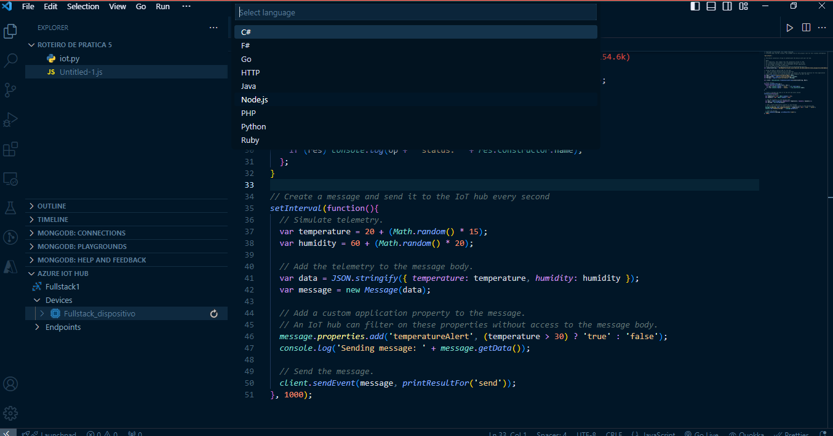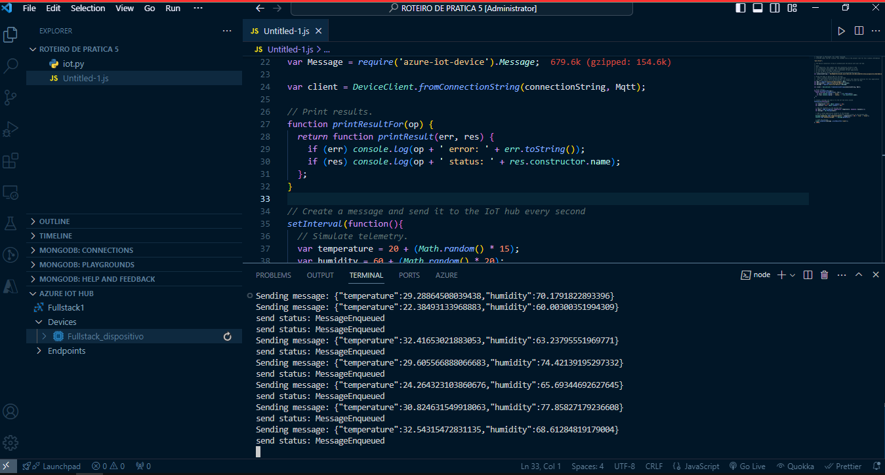

**- Resultados esperados ✨**

Ao finalizar está microatividade, é esperado que você reconheça as ações que podem ser desenvolvidas através da extensão do VS Code, como supervisionar, controlar e otimizar dispositivos IoT conectados pelo Azure IoT Hub.

Segue abaixo o link do vídeo gravado onde e feito essa atividade

Na qual foi proposto acima:

<https://youtu.be/7N4kN-lnWNk>